Урок №
Химия 10 класс Дата:
Тема: «Галогенопроизводные углеводородов и их свойства»
Цель: Расширить знания учащихся об органических соединениях на основе формирования понятий галогенопроизводных углеводородов. Познакомить учащихся со строением, получением и применением галогенопроизводных.
Ход урока
- Организационный момент
- Актуализация опорных знаний
Химический диктант
1.Эти углеводороды по-другому называют парафины. (алканы)
2.Для этих углеводородов характерны реакции присоединения. (алкены, алкины, циклоалканы, диены)
3 .Соединения, сходные по химическим свойствам, состав которых отличается друг от друга на одну или несколько групп CH₂, называется. (гомологи)
4. Представитель этого ряда углеводородов называется болотным газом, потому что выделяется со дна болот. (метан - алканы)
5. Вещество, необходимое для проведения реакции Кучерова. Оно относится к следующему ряду углеводородов. (ацетилен - алкины)
6. Предельные углеводороды с замкнутой цепью называются... (циклоалканы)
7. Для этих углеводородов характерно явление SP² - гибридизации.. (алкены, диены)
8. Углеводороды, обесцвечивающие раствор бромной воды... (алкены, алкины)
9. Углеводороды, вступающие в реакцию полимеризации... .(алкены, диены, алкины)
10. Производные этих углеводородов являются основным сырьём для получения каучука. (диены)
2. Химическая разминка. Ребята, в королевстве формул растет яблоня с молодильными яблоками. Дайте название каждому из них и определите класс.(наглядность)
С₂ н_{4-этилен} с₉н₂₀-нонан
С₅н₁₀-пентен с₃н₈-пропан
С₇н₁₄-гексен с₈н₁₈-октан
С₃н₄-пропин с₄н₆-бутин
3.Дидактическая игра «Зажги свою звезду»(дифференцированные задания)
Задание на 5.
Вычислите, какая масса этанола получится при взаимодействии 1,5 моль этилена с водой, если выход продукта составляет 80%.(ответ 55,2 грамм)
ответ
C2Н4+Н2О= С2Н5ОН
1,5*46=69 г
69*0,8=55,2 г
Задание на 4.
Вычислите массу сажи, которая образуется при термическом разложении 32 грамм метана, если выход продукта составляет 75%.(ответ 18 грамм)
ответ
СH4 = C + 2H2
nt(CH4) = 32 g/16g/mol = 2 mol
np(CH4) = (2mol * 75%)/100% = 1,5 mol
m(C) = 1,5 mol * 12g/mol = 18g
Задание на 3.
Вычислите, сколько граммов циклогексана необходимо для получения 39 граммов бензола(.42грамма)
Ответ
C6H12=C6H6+3H2
M(C6H12)=84г/моль
M(C6H6)+78г/моль
по пропорции следует x=84*39/78=42 грамма

- Изучение нового материала
Галогенопроизводные углеводороды- соединения, образующиеся при замещении одного или нескольких атомов водорода в молекуле углеводорода атомами галогена.

Строение и классификация галогенопроизводных
Атомы галогенов связаны с атомом углерода одинарной связью. Как и другие органические соединения, строение галогенопроизводных может быть выражено несколькими структурными формулами, например:
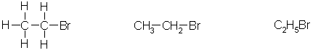
бромэтан (этилбромид)
Классифицировать галогенопроизводные можно несколькими способами:

1) в соответствии с общей классификацией углеводородов (т.е. алифатические, алициклические, ароматические, предельные или непредельные галогенопроизводные)
2) по количеству и качеству атомов галогенов
3) по типу атома углерода, к которому присоединён атом галогена: первичные, вторичные, третичные галогенопроизводные.
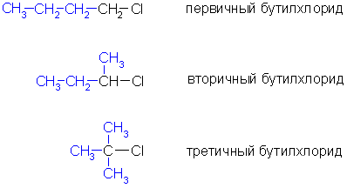
Номенклатура
По номенклатуре ИЮПАК положение и название галогена указывается в приставке. Нумерация начинается с того конца молекулы, к которому ближе расположен атом галогена. Если присутствует двойная или тройная связь, то именно она определяет начало нумерации, а не атом галогена:
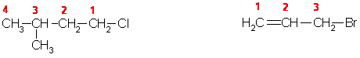
3-метил-1-хлорбутан 3-бромпропен
Некоторые галогенопроизводные имеют тривиальные названия, например ингаляционный анестетик 1,1,1-трифтор-2-бром-2-хлорэтан (CF₃-CBrClH) имеет тривиальное название фторотан.

Физические и биологические свойства

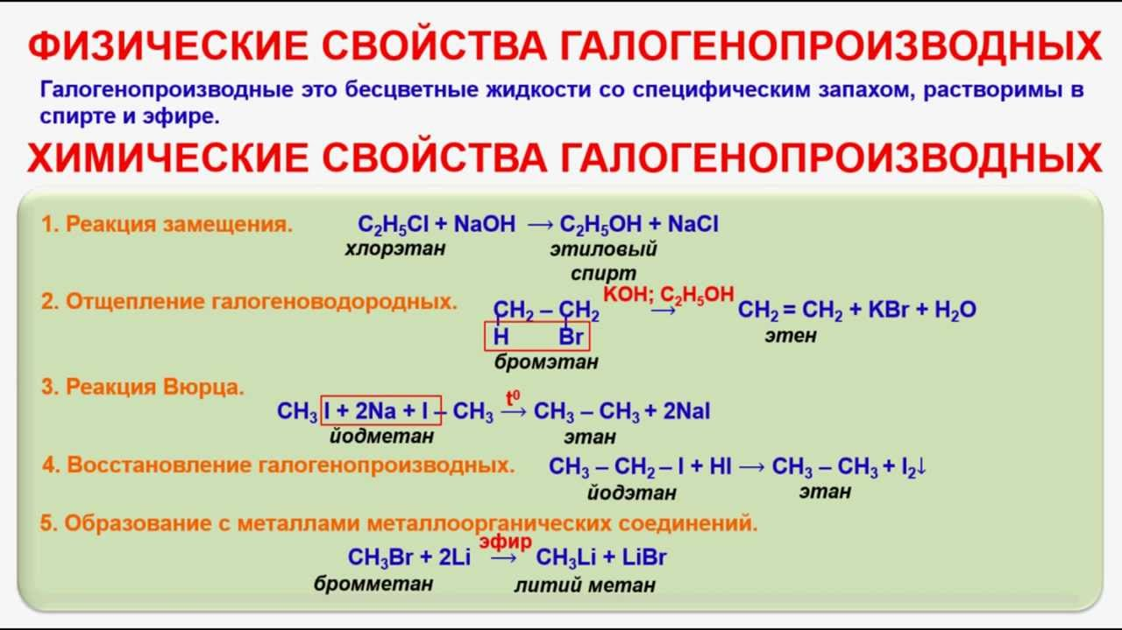

Видеоролик: «Условия протекания реакции галогенирования ароматических углеводородов на примере толуола»

- Закрепление
Работа по составлению кластера

- Задание на дом
Параграф 6.1, 6.2 прочитать №7,8,11 и задание на стр 138
- Итог урока. Оценки

